CAPÍTULO 4

4. ENSAYOS Y RESULTADOS

  - Datos de las Resinas
En la siguiente tabla 7 se puede apreciar datos de Melt Index (Índice de Fluidez), y de las densidades de las resinas utilizadas:

TABLA 7
DATOS DE LAS RESINAS UTILIZADAS
Resina | M.I. | Densidad (g/cm³)
LDPE - Dowlex 2085 | 2 | 0.921
LDPE - Petrothene 143 | 1 | 0.919
LDPE - Hyundai 110 | 0.25 | 0.92
METALOCENO – Exceed 1018 | 1.3 | 0.924
HDPE - Hivorex 7000F | 0.04 | 0.956
LLDPE - Dowlex 2101 | 1.6 | 0.924
  - Condiciones de Procesamiento de las Películas
Formulación de las Películas
En la tablas 8, 9, 10, 11 y 12 se muestran las formulaciones para cada capa:
TABLA 8
FORMULACION DE LA MULTICAPA A
RESINA | CAPA 1 | CAPA 2 | CAPA 3
% LDPE - Hyundai 110 | 50 | 90.91 | 60.13
% LLDPE - Dowlex 2101 | 50 | 0 | 36.08
COLORANTE BLANCO | 0 | 9.09 | 1.83
COLORANTE AMARILLO | 0 | 0 | 1.96
% TOTAL | 100 | 100 | 100

TABLA 9
FORMULACION DE LA MULTICAPA B
RESINA | CAPA 1 | CAPA 2 | CAPA 3
% LDPE - Hyundai 110 | 50 | 89.29 | 62.5
% LLDPE - Dowlex 2101 | 50 | 0 | 37.5
COLORANTE BLANCO | 0 | 10.71 | 0
% TOTAL | 100 | 100 | 100

TABLA 10
FORMULACION DE LA MULTICAPA C
RESINA | CAPA 1 | CAPA 2 | CAPA 3
% LDPE - Hyundai 110 | 25 | 89.29 | 66.96
% LLDPE - Dowlex 2101 | 75 | 0 | 22.33
COLORANTE BLANCO | 0 | 10.71 | 10.71
% TOTAL | 100 | 100 | 100

TABLA 11
FORMULACION DE LA MULTICAPA D
RESINA | CAPA 1 | CAPA 2 | CAPA 3
% LDPE - Hyundai 110 | 40 | 50 | 40
% HDPE - Hivorex 7000F | 0 | 50 | 0
% METALOCENO | 60 | 0 | 60
% TOTAL | 100 | 100 | 100

TABLA 12
FORMULACION DE LA MULTICAPA E
RESINA | CAPA 1 | CAPA 2 | CAPA 3
% LDPE - Dowlex 2085 | 80 | 0 | 80
% LDPE - Petrothene 143 | 20 | 100 | 20
% TOTAL | 100 | 100 | 100

Con estas formulaciones, para cada capa se alimenta con dicha materia prima a las respectivas extrusoras componentes del sistema de coextrusión (en este caso de película tricapa), en cantidades proporcionales a la producción total requerida, de dicha dosificación se encarga el sistema de manera automática.

Parámetros de Procesamiento de las Películas
Los parámetros con los cuales se procedió a programar la máquina para el procesamiento de cada una de las 5 películas multicapa en estudio, se observaron en el panel de control automático y fueron registrados, dichos parámetros se muestran explícitamente en la siguiente tabla 13:

TABLA 13
PARAMETROS DE PROCESAMIENTO DE LAS PELICULAS
PARAMETRO | A | B | C | D | E
Output (Kg/h) | 140 | 140 | 140 | 140 | 232
Die Gap (mm) | 1.5 | 1.5 | 1.5 | 1.5 | 0.8
Espesor (micras) | 108 | 75 | 73 | 110 | 53
DDR | 5.92 | 8.52 | 8.75 | 5.81 | 4.79
Vel. Línea (m/min) | 10 | 10 | 10 | 10 | 21
BUR | 2.34 | 2.34 | 2.34 | 2.34 | 3.14
Línea Congel. (cm) | 80 | 80 | 80 | 80 | 120
Lay Flat (mm) | 1100 | 1100 | 1100 | 1100 | 1232
IBC | no | no | no | no | no
Dado Φ (mm) | 300 | 300 | 300 | 300 | 250
T, Cabezal (°C) | 190 | 190 | 190 | 190 | 240
Barril 1 T_{min-max} (°C) | 195-205 | 195-205 | 195-205 | 195-205 | 219-240
Barril 2 T_{min-max} (°C) | 198-210 | 198-210 | 198-210 | 198-210 | 219-240
Barril 3 T_{min-max} (°C) | 195-205 | 195-205 | 195-205 | 195-205 | 217-240

  - Ensayos de Tensión
Los ensayos de tensión de las películas multicapa en estudio fueron realizados según la norma ASTM D 882.

Equipos
Los equipos utilizados para este ensayo, fueron los siguientes:

- Maquina de Tracción Universal
    - Máxima capacidad: 10 Kgf
    - Mínima escala: 1 gf
    - Tipo de Medición: Tensión
    - Unidad: Kilogramo-fuerza
    - Testing Machines Inc., Amityville N. Y., USA

      - Micrómetro de Precisión
- Modelo No. 49-61
- Rango: 0 – 1270 mm
- Mínima escala: 0.0001 mm
- Tipo de Medición: Espesor
- Testing Machines Inc., Amityville N. Y., USA

En la figura 4.1 se puede apreciar la máquina de tracción universal, utilizada para este ensayo :

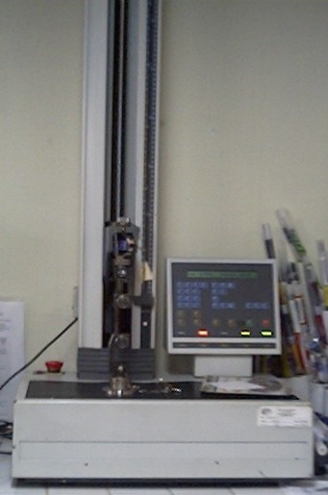
FIGURA 4.1 MAQUINA DE TRACCION UNIVERSAL

Condiciones y Requerimientos:
Las condiciones y requerimientos que se necesitan para poder realizar el ensayo son las siguientes:
- Las condiciones ambientales del ensayo son 23 ºC y 50% de humedad relativa.
- Las muestras consisten en tiras uniformes, de al menos 50 mm más larga que la distancia entre mordazas.
- Se deben sacar tiras de muestras, en las dos direcciones perpendiculares, es decir, dirección máquina (MD) y dirección transversal (TD) de la película.
- El ancho de la tira debe ser entre 5 mm y 25,4 mm, una tira más gruesa minimiza el error de paralelismo entre los bordes.
- El largo de la tira debe ser aproximadamente 250 mm.
- Las tiras deben ser cortadas con sumo cuidado, no deben poseer mordeduras o bordes rasgados, debe ser un corte uniforme, los bordes deben tener un 5% de error de paralelismo máximo.
- Una examinación microscópica debe utilizarse para detectar defectos o fallas en la muestra.

Procedimiento
El procedimiento a seguir es el siguiente:
- Seleccionar el rango de la carga a utilizarse. En este caso de 0 a 3 Kgf
- Medir el área de la sección transversal de la muestra.
- Para colocar la separación inicial entre mordazas, escogemos una distancia entre mordazas de 50 mm, y una velocidad de 500 mm/min, que es la apropiada para elongaciones de màs del 100% como es el caso de todas las muestras.
- Colocar la tira entre las mordazas, alineándolas cuidadosamente y sujetándolas fuertemente para evitar deslizamiento de la tira y error en la medición.
- Comenzar el ensayo y repetir el procedimiento para cada muestra restante.
- Se deben tomar ocho medidas de fuerza y elongación, tanto en dirección maquina como transversal, para cada película, de las cuales se escogen 5 datos en cada caso y se eliminan los valores aberrantes tanto de espesor, elongación y carga máxima.
- Con estos valores se obtiene un valor promedio, de carga y elongación, que se tomaran en cuenta posteriormente para los cálculos.
La secuencia de elongación de una tira de las películas en estudio, en dirección TD y sus resultados en el panel, puede ser observada en la figura 4.2:
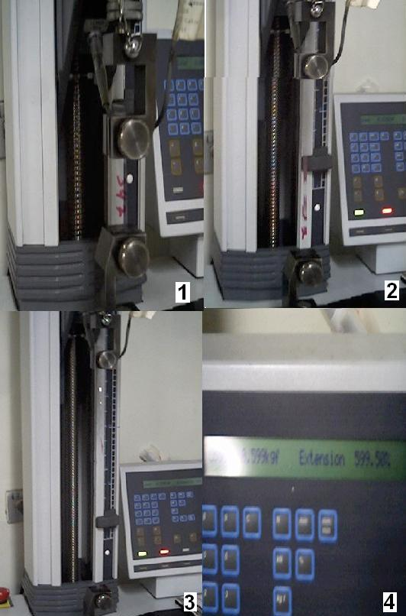
FIGURA 4.2 SECUENCIA DE ELONGACION DE LA TIRA (TD)

Resultados
Los resultados de este ensayo se mostrarán a continuación; para mayor facilidad se le ha designado a cada película multicapa una letra mayúscula, para evitar nombrar repetidamente la composición de capas de las mismas, las cuales fueron detalladas al comienzo del capítulo.

Los resultados se muestran a continuación, en las tablas 14, 15, 16, 17 y 18:

TABLA 14
ENSAYOS DE TENSION DE LA TRICAPA A
DIRECCION MAQUINA |  |  |  | DIRECCION TRANSVERSAL
 | Esp. | Resist. | Elong. |  | Esp. | Resist. | Elong.
 | (mic) | (Kgf) | (%) |  | (mic) | (Kgf) | (%)
PROM. | 109.29 | 2.799 | 685.1 | PROM. | 107.93 | 3.20 | 812.90
Resist. a Ruptura: 256.07 Kgf/cm² |  |  |  | Resist. a Ruptura: 296.73 Kgf/cm²
ELONGACION: 685.14 % |  |  |  | ELONGACION: 812.90 %

TABLA 15
ENSAYOS DE TENSION DE LA TRICAPA B
DIRECCION MAQUINA |  |  |  | DIRECCION TRANSVERSAL
 | Esp. | Resist. | Elong. |  | Esp. | Resist. | Elong.
 | (mic) | (Kgf) | (%) |  | (mic) | (Kgf) | (%)
PROM. | 72.04 | 1.897 | 608.1 | PROM. | 77.64 | 2.27 | 916.86
Resist. a Ruptura: 263.27 Kgf/cm² |  |  |  | Resist. a Ruptura: 291.96 Kgf/cm²
ELONGACION: 608.08 % |  |  |  | ELONGACION: 916.86 %

TABLA 16
ENSAYOS DE TENSION DE LA TRICAPA C
DIRECCION MAQUINA |  |  |  | DIRECCION TRANSVERSAL
 | Esp. | Resist. | Elong. |  | Esp. | Resist. | Elong.
 | (mic) | (Kgf) | (%) |  | (mic) | (Kgf) | (%)
PROM. | 74.01 | 1.821 | 570.2 | PROM. | 73.11 | 1.95 | 893.60
Resist. a Ruptura: 246.02 Kgf/cm² |  |  |  | Resist. a Ruptura: 266.34 Kgf/cm²
ELONGACION: 570.2 % |  |  |  | ELONGACION: 893.6 %

TABLA 17
ENSAYOS DE TENSION DE LA TRICAPA D
DIRECCION MAQUINA |  |  |  | DIRECCION TRANSVERSAL
 | Esp. | Resist. | Elong. |  | Esp. | Resist. | Elong.
 | (mic) | (Kgf) | (%) |  | (mic) | (Kgf) | (%)
PROM. | 114.04 | 1.636 | 679.4 | PROM. | 108.75 | 1.71 | 1014.36
Resist. a Ruptura: 286.95 Kgf/cm² |  |  |  | Resist. a Ruptura |  | 314.11 Kgf/cm²
ELONGACION: 679.40 % |  |  |  | ELONGACION: 1014.36 %

TABLA 18
ENSAYOS DE TENSION DE LA TRICAPA E
DIRECCION MAQUINA |  |  |  | DIRECCION TRANSVERSAL
 | Esp. | Resist. | Elong. |  | Esp. | Resist. | Elong.
 | (mic) | (Kgf) | (%) |  | (mic) | (Kgf) | (%)
PROM. | 56.56 | 1.379 | 543.8 | PROM. | 52.50 | 1.16 | 695.26
Resist. a Ruptura: 243.85 Kgf/cm² |  |  |  | Resist. a Ruptura: 221.67 Kgf/cm²
ELONGACION: 543.82 % |  |  |  | ELONGACION: 695.26 %

  - Ensayos de Impacto al Dardo
Los ensayos de Resistencia al Impacto, por el método de caída libre del dardo, de las películas multicapa en estudio fueron realizados según la norma ASTM D 1709.

Equipos
Los equipos utilizados para este ensayo, fueron los siguientes:

- Máquina de Impacto al Dardo
  - Diámetro del Dardo:
  - Altura de Caída Libre:
  - Rango de Impacto: 50 – 2000 gramos
  - Testing Machines Inc., Amityville N. Y., USA

- Micrómetro de Precisión
- Modelo No. 49-61
- Rango: 0 – 1270 mm
- Mínima escala: 0.0001 mm
- Tipo de Medición: Espesor
- Testing Machines Inc., Amityville N. Y., USA

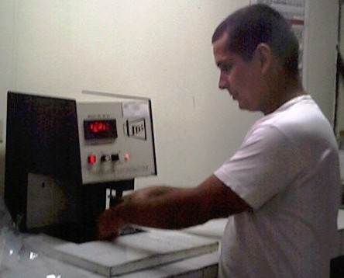
FIGURA 4.3 MICROMETRO DE PRECISION

Condiciones y Requerimientos
Las condiciones y requerimientos que se necesitan para poder realizar el ensayo son las siguientes :

- Las condiciones ambientales del ensayo son 23 ºC y 50 % de humedad relativa.
- El ensayo emplea un dardo cuya cabeza tiene 38 mm de diámetro, que se deja caer desde una altura de 0.66 metros. Estos parámetros son estandarizados según la norma ASTM D 1709.
- Los pedazos de muestras serán de 0.2 x 1 metros y se tomarán 2 por cada película.

Procedimiento

El procedimiento a seguir es el siguiente:

- Registrar y señalar el espesor aproximadamente a 0.0025 mm del área de impacto.
- Colocar la película y sujetarla fuertemente en la abrazadera anular, estar seguro que la superficie de la misma este uniforme, sin dobladuras.
- Seleccionar un peso de partida, e ir añadiendo peso a medida que trascurre el ensayo.
- Dejar caer el dardo, el cual debe caer e impactar en el lugar esperado.
- Con un mismo peso se debe realizar diez pruebas, si el porcentaje de fallas con ese peso va de 0 a 100%, incrementar el peso en 15 g, y así sucesivamente hasta llegar al peso en que un 100% de fallas se consigue. Se necesitan cinco grupos de diez pruebas. Anotar los resultados.
- Se realizan 2 pruebas para cada una de las 5 películas en estudio, y se obtiene un valor promedio.

Resultados

Los resultados de este ensayo se mostrarán a continuación; para mayor facilidad se le ha designado a cada película multicapa, una letra mayúscula, para evitar nombrar repetidamente la composición de capas de las mismas, las cuales fueron detalladas al comienzo del capítulo.

Los resultados se muestran en la tabla 19:

TABLA 19
PRUEBAS DE IMPACTO AL DARDO
TRICAPA | Peso de Falla por Impacto W_{F}, (gramos)
 | PRUEBA 1 | PRUEBA 2 | PROMEDIO
A | 852.5 | 897.4 | 874.95
B | 598.6 | 663.65 | 631.125
C | 613.4 | 613.4 | 613.4
D | 1012.45 | 1057.65 | 1035.05
E | 130.75 | 130.8 | 130.775

  - WVTR (Método del Pouch) y Coeficientes de Permeabilidad
Los ensayos de la taza de transmisión de vapor de agua (WVTR) de las películas multicapa en estudio fueron realizados según la norma ASTM E-96 (Método de pouch).

Equipos
Los equipos utilizados para este ensayo, fueron los siguientes:
- Cuarto Acondicionado a 21 °C
- Selladora de Empaques Plásticos.
- Desecante
- Incubadora BINDER (Atmósfera controlada 32 °C)
  - Rango 0 – 70°C
  - Escala mínima 0.1°C
- Higrómetro y Termómetro
  - Rango 0 – 50 °C
  - Rango 0 – 98 % HR
- Balanza analítica KERN_{KB}
- Escala mínima: 0.01 g
- Rango 0 - 610 g
- Balanza analítica SARTORIUS BL210S
  - Escala mínima: 0.0001 g
  - Rango 0 - 210 g

En las figuras 4.4, 4.5, 4.6 y 4.7 se pueden apreciar algunos de los equipos utilizados en este ensayo:
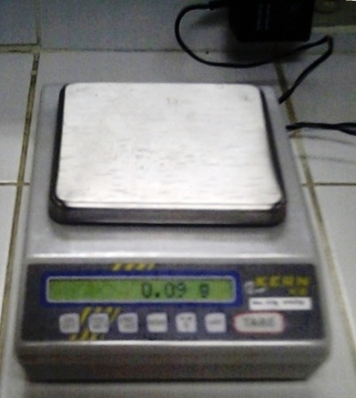
FIGURA 4.4 BALANZA ANALITICA KERN_{KB}
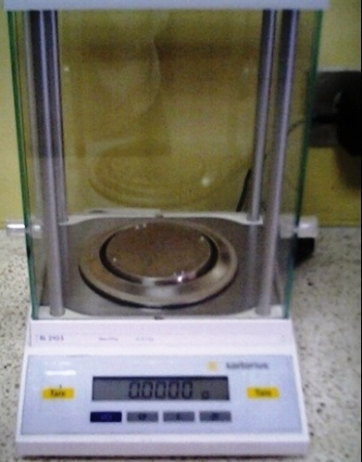
FIGURA 4.5 BALANZA ANALITICA SARTORIUS BL210S

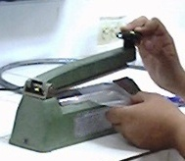
FIGURA 4.6 SELLADORA

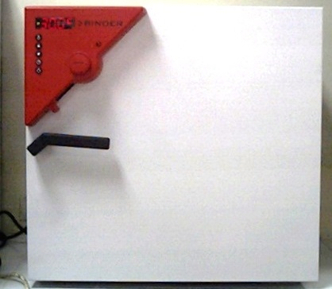
FIGURA 4.7 INCUBADORA BINDER
Condiciones y Requerimientos
Las condiciones y requerimientos que se necesitan para poder realizar el ensayo son las siguientes :

- Las condiciones ambientales de la atmósfera controlada para el ensayo es 32 ºC y 80 % de humedad relativa para clima de Guayaquil, y 21 ºC y 50 % de humedad relativa, para clima de Quito, ambas deben ser medidas frecuentemente para controlar dichas condiciones.
- Los Pouches deben tener un tamaño de 10 cm x 10 cm aproximadamente.
- La cantidad de desecante dentro del pouch debe ser entre 20 a 25 gramos.
- Se debe tener cuidado de mantener las condiciones de la prueba igual en todos y cada uno de los puntos de la atmósfera.
- El desecante debe ser secado a 120ºC por 4 horas, antes de su uso.
- El sello debe ser lo más hermético posible, para evitar errores en la medición, se aplica un triple sellaje en los lados del pouch para mayor seguridad.
- Si el material no tiene un espesor uniforme u homogéneo, se deberá marcar y diferenciar cada una de sus caras.
- Cuando el producto es diseñado para uso en una posición, la muestra deberá ser colocada con el flujo de vapor en la posición de diseño.

Procedimiento
El procedimiento a seguir es el siguiente:

- Se usarán 6 pouches de cada material, a excepción de la muestra E que serán 8 pouches, sumando así 32 pouches.
- Cada material se lo llamará con una letra mayúscula, para fácil comprensión y diferenciación, y de esta manera evitar repetir sucesivamente la composición de cada una de sus capas, así tenemos entonces las 5 películas: A, B, C, D y E.
- Cortar las muestras, al tamaño de los 32 pouches a utilizar, aproximadamente de 11 cm x 11 cm, para que al realizar el triple sellaje el pouch quede aproximadamente de 10 cm x 10 cm.
- De los 6 pouches, 3 son para condiciones de Quito y 3 para condiciones de Guayaquil.
- Numerar del 1 al 3 para una posterior identificación de los pouches en cada ambiente.
- Llenar con aproximadamente de 20 a 25 gramos de desecante el pouch, y sellarlo herméticamente con el sellador de empaques plásticos del laboratorio, medir el largo y ancho final del pouch siendo los límites el perímetro de sellaje del pouch, pesar inmediatamente el pouch y registrar la información con su respectiva fecha de registro, así sucesivamente para cada una de las muestras en los diferentes ambientes y condiciones a estudiar (Quito y Guayaquil).
- Pesar los pouches periódicamente (cada 2 o 3 días), lo suficiente para obtener de 6 puntos para la grafica.
- El tiempo máximo permitido para pesar y registrar la información fuera de la atmósfera controlada, es aproximadamente 1% del tiempo entre pesadas sucesivas, es decir que si tomamos datos cada hora, se permite 30 segundos, y si es cada 2 días, un máximo de 30 minutos será permitido.
- Después de cada pesada se debe agitar suavemente el pouch.
- Terminar el test o cambiar el desecante antes de que el agua ganada por desecante exceda el 10% de su peso original.
- Realizar con los datos obtenidos la gráfica Q vs. t, y obtener la pendiente de la misma, donde:

Donde:
Q = Peso ganado del desecante en gramos
t = tiempo de la prueba en horas
Q/t = Pendiente de la gráfica , g/h
A = Área de la boca del envase en m²
WVTR = Tasa de transmisión de vapor de agua g/h-m² (Water Vapor Transmisión Rate)

En la figura 4.8 se puede apreciar la forma definitiva de los pouches luego del llenado con el desecante y el sellado posterior:
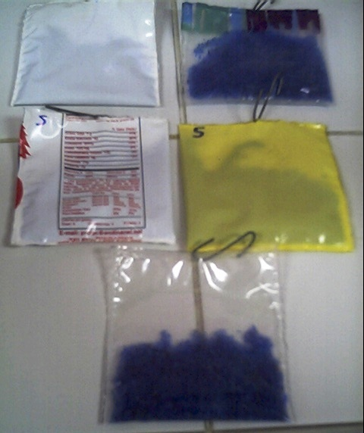
FIGURA 4.8 POUCHES MULTICAPA

En la figura 4.9 se puede ver los pouches colocados en la atmósfera controlada (INCUBADORA BINDER), con las condiciones de Guayaquil, 32 °C y 80 % HR:

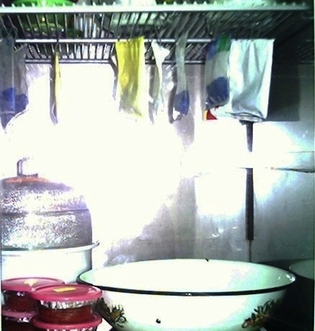
FIGURA 4.9 POUCHES EN ATMOSFERA CONTROLADA
Resultados de WVTR y de Coeficientes de Permeabilidad
En las tablas 20 y 21, se muestran el peso neto ganado por los pouches en gramos, a través del tiempo en horas, para las 2 condiciones atmosféricas a analizar, siendo la tabla 20 la de Guayaquil (31.67°C, 75.67% HR):

TABLA 20
Peso en gramos ganado por el desecante por la permeación de
H₂O en el pouch, a condiciones de Guayaquil (31.67°C, 75.67% HR)
Tiempo | A |  | B |  | C |  | D |  | E
(horas) | P 1 | P 2 | P 1 | P 2 | P 1 | P 2 | P 1 | P 2 | P 1 | P 2
0 | 0 | 0 | 0 | 0 | 0 | 0 | 0 | 0 | 0 | 0
47 | 0.09 | 0.05 | 0.09 | 0.12 | 0.1 | 0.09 | 0.05 | 0.05 | 0.15 | 0.15
140 | 0.23 | 0.19 | 0.3 | 0.3 | 0.27 | 0.26 | 0.17 | 0.18 | 0.4 | 0.39
189 | 0.29 | 0.26 | 0.36 | 0.39 | 0.34 | 0.33 | 0.21 | 0.22 | 0.51 | 0.5
238 | 0.35 | 0.33 | 0.42 | 0.43 | 0.4 | 0.38 | 0.27 | 0.28 | 0.61 | 0.61
311 | 0.46 | 0.43 | 0.52 | 0.54 | 0.5 | 0.46 | 0.32 | 0.35 | 0.79 | 0.81

Las condiciones atmosféricas indicadas en las tablas, son el valor promedio, a lo largo de todo el tiempo de registro y control de los pouches, que fue de aproximadamente 13 días.
En la tabla 21 tenemos los resultados obtenidos para Quito (21 °C y 47.83 % HR):

TABLA 21
Peso en gramos ganado por el desecante por la permeación de
H₂O en el pouch, a condiciones de Quito (21°C y 47.83% HR)
T | A |  | B |  | C |  | D |  | E
hrs | P 1 | P 2 | P 1 | P 2 | P 1 | P 2 | P 1 | P 2 | P 1 | P 2 | P 1
0 | 0 | 0 | 0 | 0 | 0 | 0 | 0 | 0 | 0 | 0 | 0
92 | 0.038 | 0.038 | 0.064 | 0.06 | 0.052 | 0.061 | 0.034 | 0.034 | 0.087 | 0.114 | 0.105
140 | 0.057 | 0.057 | 0.095 | 0.091 | 0.08 | 0.09 | 0.051 | 0.052 | 0.129 | 0.165 | 0.165
188 | 0.073 | 0.073 | 0.122 | 0.116 | 0.102 | 0.116 | 0.067 | 0.067 | 0.175 | 0.21 | 0.217
261 | 0.096 | 0.094 | 0.158 | 0.157 | 0.142 | 0.15 | 0.086 | 0.087 | 0.249 | 0.274 | 0.305
309 | 0.113 | 0.112 | 0.187 | 0.186 | 0.166 | 0.172 | 0.104 | 0.105 | 0.278 | 0.301 | 0.351

En las tablas y en figuras siguientes, se hallan los valores de WVTR y de Coeficientes de Permeabilidad para todas las películas tricapa, para ambas condiciones ambientales en estudio:

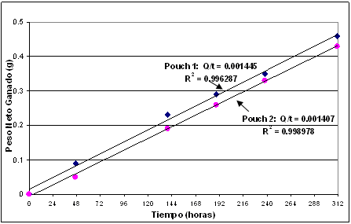
FIGURA 4.10 WVTR DE POUCH A PARA GUAYAQUIL

TABLA 22
Coeficiente de permeabilidad al H₂O del film tricapa A
a Condiciones de Guayaquil (31.67 °C y 75.67 % HR)
 | Pouch 1 | Pouch 2
Area del pouch (cm²) | 205.92 | 198
Espesor en micras (µ) | 108 | 108
Q/t (g/hr) | 0.001445 | 0.001407
WVTR (g/h-cm²) | 7.017288E-06 | 7.10606E-06
∆p (mm Hg) | 27.00170445 | 27.00170445
Permeancia (g/hr-mm Hg-cm²) | 2.598832E-07 | 2.631708E-07
Coef.Permeabilidad, P (g-µ/hr-mm Hg-cm²) | 2.806738E-05 | 2.842245E-05
P promedio (g-µ/hr-mm Hg-cm²) | 2.82449E-05
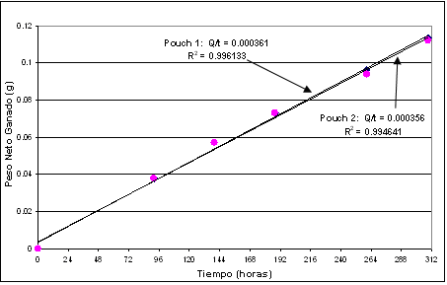
FIGURA 4.11 WVTR DE POUCH A PARA QUITO

TABLA 23
Coeficiente de permeabilidad al H₂O del film tricapa A
a Condiciones de Quito (21 °C y 47.83 % HR)
 | Pouch 1 | Pouch 2
Area del pouch (cm²) | 195.84 | 194
Espesor en micras (µ) | 108 | 108
Q/t (g/hr) | 0.000361 | 0.000356
WVTR (g/h-cm²) | 1.843342E-06 | 1.83505E-06
∆p (mm Hg) | 8.915512 | 8.915512
Permeancia (g/hr-mm Hg-cm²) | 2.067567E-07 | 2.058268E-07
Coef.Permeabilidad, P (g-µ/hr-mm Hg-cm²) | 2.232972E-05 | 2.222930E-05
P promedio (g-µ/hr-mm Hg-cm²) | 2.22795E-05
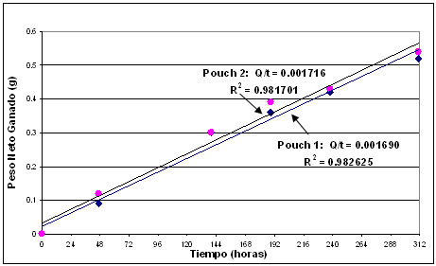
FIGURA 4.12 WVTR DE POUCH B PARA GUAYAQUIL

TABLA 24
Coeficiente de permeabilidad al H₂O del film tricapa B
a Condiciones de Guayaquil (31.67 °C y 75.67 % HR)
 | Pouch 1 | Pouch 2
Area del pouch (cm²) | 201.76 | 199.82
Espesor en micras (µ) | 75 | 75
Q/t (g/hr) | 0.00169 | 0.001716
WVTR (g/h-cm²) | 8.376289E-06 | 8.58773E-06
∆p (mm Hg) | 27.00170445 | 27.00170445
Permeancia (g/hr-mm Hg-cm²) | 3.102133E-07 | 3.180440E-07
Coef.Permeabilidad, P (g-µ/hr-mm Hg-cm²) | 2.326600E-05 | 2.385330E-05
P promedio (g-µ/hr-mm Hg-cm²) | 2.35596E-05
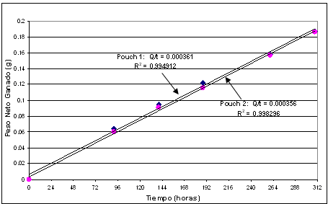
FIGURA 4.13 WVTR DE POUCH B PARA QUITO

TABLA 25
Coeficiente de permeabilidad al H₂O del film tricapa B
a Condiciones de Quito (21 °C y 47.83 % HR)
 | Pouch 1 | Pouch 2
Area del pouch (cm²) | 199.82 | 201.88
Espesor en micras (µ) | 75 | 75
Q/t (g/hr) | 0.000361 | 0.000356
WVTR (g/h-cm²) | 1.806626E-06 | 1.763424E-06
∆p (mm Hg) | 8.915512 | 8.915512
Permeancia (g/hr-mm Hg-cm²) | 2.026385E-07 | 1.977928E-07
Coef.Permeabilidad, P (g-µ/hr-mm Hg-cm²) | 1.519789E-05 | 1.483446E-05
P promedio (g-µ/hr-mm Hg-cm²) | 1.50162E-05
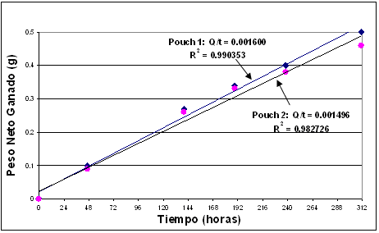
FIGURA 4.14 WVTR DE POUCH C PARA GUAYAQUIL

TABLA 26
Coeficiente de permeabilidad al H₂O del film tricapa C
a Condiciones de Guayaquil (31.67 °C y 75.67 % HR)
 | Pouch 1 | Pouch 2
Area del pouch (cm²) | 190 | 184
Espesor en micras (µ) | 73 | 73
Q/t (g/hr) | 0.0016 | 0.001496
WVTR (g/h-cm²) | 8.421053E-06 | 8.13043E-06
∆p (mm Hg) | 27.00170445 | 27.00170445
Permeancia (g/hr-mm Hg-cm²) | 3.118712E-07 | 3.011082E-07
Coef.Permeabilidad, P (g-µ/hr-mm Hg-cm²) | 2.276659E-05 | 2.198090E-05
P promedio (g-µ/hr-mm Hg-cm²) | 2.23737E-05
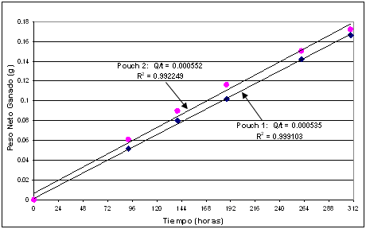
FIGURA 4.15 WVTR DE POUCH C PARA QUITO

TABLA 27
Coeficiente de permeabilidad al H₂O del film tricapa C
a Condiciones de Quito (21 °C y 47.83 % HR)
 | Pouch 1 | Pouch 2
Area del pouch (cm²) | 212.1 | 208.06
Espesor en micras (µ) | 73 | 73
Q/t (g/hr) | 0.000535 | 0.000552
WVTR (g/h-cm²) | 2.522395E-06 | 2.653081E-06
∆p (mm Hg) | 8.915512 | 8.915512
Permeancia (g/hr-mm Hg-cm²) | 2.829221E-07 | 2.975803E-07
Coef.Permeabilidad, P (g-µ/hr-mm Hg-cm²) | 2.065331E-05 | 2.172336E-05
P promedio (g-µ/hr-mm Hg-cm²) | 2.11883E-05
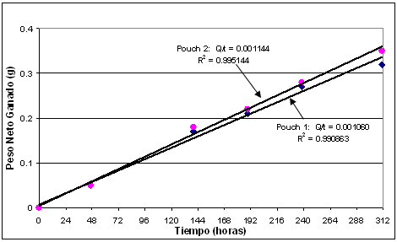
FIGURA 4.16 WVTR DE POUCH D PARA GUAYAQUIL

TABLA 28
Coeficiente de permeabilidad al H₂O del film tricapa D
a Condiciones de Guayaquil (31.67 °C y 75.67 % HR)
 | Pouch 1 | Pouch 2
Area del pouch (cm²) | 183.34 | 203.52
Espesor en micras (µ) | 110 | 110
Q/t (g/hr) | 0.00106 | 0.001144
WVTR (g/h-cm²) | 5.781608E-06 | 5.62107E-06
∆p (mm Hg) | 27.00170445 | 27.00170445
Permeancia (g/hr-mm Hg-cm²) | 2.141201E-07 | 2.081746E-07
Coef.Permeabilidad, P (g-µ/hr-mm Hg-cm²) | 2.355321E-05 | 2.289921E-05
P promedio (g-µ/hr-mm Hg-cm²) | 2.32262E-05
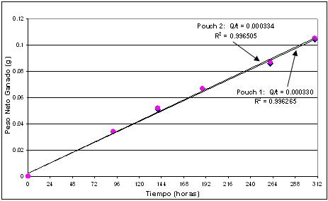
FIGURA 4.17 WVTR DE POUCH D PARA QUITO

TABLA 29
Coeficiente de permeabilidad al H₂O del film tricapa D
a Condiciones de Quito (21 °C y 47.83 % HR)
 | Pouch 1 | Pouch 2
Area del pouch (cm²) | 206.04 | 210
Espesor en micras (µ) | 110 | 110
Q/t (g/hr) | 0.00033 | 0.000334
WVTR (g/h-cm²) | 1.601631E-06 | 1.590476E-06
∆p (mm Hg) | 8.915512 | 8.915512
Permeancia (g/hr-mm Hg-cm²) | 1.796454E-07 | 1.783943E-07
Coef.Permeabilidad, P (g-µ/hr-mm Hg-cm²) | 1.976099E-05 | 1.962337E-05
P promedio (g-µ/hr-mm Hg-cm²) | 1.96922E-05
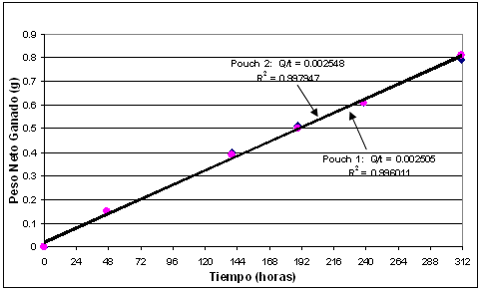
FIGURA 4.18 WVTR DE POUCH E PARA GUAYAQUIL

TABLA 30
Coeficiente de permeabilidad al H₂O del film tricapa E
a Condiciones de Guayaquil (31.67 °C y 75.67 % HR)
 | Pouch 1 | Pouch 2
Area del pouch (cm²) | 182.36 | 184.24
Espesor en micras (µ) | 110 | 110
Q/t (g/hr) | 0.002505 | 0.002548
WVTR (g/h-cm²) | 1.373657E-05 | 1.38298E-05
∆p (mm Hg) | 27.00170445 | 27.00170445
Permeancia (g/hr-mm Hg-cm²) | 5.087296E-07 | 5.121820E-07
Coef.Permeabilidad, P (g-µ/hr-mm Hg-cm²) | 5.596025E-05 | 5.634002E-05
P promedio (g-µ/hr-mm Hg-cm²) | 5.61501E-05
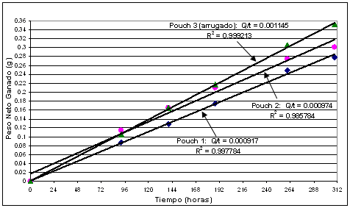
FIGURA 4.19 WVTR DE POUCH E PARA QUITO

TABLA 31
Coeficiente de permeabilidad al H₂O del film tricapa E
a Condiciones de Quito (21 °C y 47.83 % HR)
 | Pouch 1 | Pouch 2 | Pouch 3 (Arrug.)
Area del pouch (cm²) | 210.08 | 210 | 206.04
Espesor en micras (µ) | 110 | 110 | 110
Q/t (g/hr) | 0.000917 | 0.000974 | 0.001145
WVTR (g/h-cm²) | 4.365004E-06 | 4.638095E-06 | 5.557173E-06
∆p (mm Hg) | 8.915512 | 8.915512 | 8.915512
Permeancia (g/hr-mm Hg-cm²) | 4.895965E-07 | 5.202276E-07 | 6.233151E-07
P (g-µ/hr-mm Hg-cm²) | 5.385562E-05 | 5.722503E-05 | 6.856466E-05
P promedio (g-µ/hr-mm Hg-cm²) | 5.55403E-05 |  | 6.856466E-05
Con esta última muestra E con las condiciones de Quito, se quiso conocer si la manipulación del empaque (sin llegar a perforar el mismo) afecta en algún grado a la permeabilidad.

Como se puede observar en el pouch 3 (pouch arrugado), aumentó la permeabilidad en un 23.45%, debido a la manipulación y deterioro del mismo, en comparación con el valor promedio de los pouches que no sufrieron manipulación alguna, es decir, los pouches que estaban en perfectas condiciones.

En la última tabla de este capítulo, se muestra en resumen, los valores de los coeficientes de permeabilidad de todos los pouches, para ambas condiciones ambientales, en varias unidades conocidas.

Estos valores de la tabla 32, la cual se muestra a continuación, se utilizarán en el capítulo 5, para posteriores análisis de variación de la permeabilidad con la temperatura y de variación del Shelf Life del producto. El coeficiente de permeabilidad (P) que encontramos en los libros a 32°C, para el LDPE es 4.26E-06 g-mil/100 in²-d-mm Hg, y del HDPE es 1.52 E-06 g-mil/100 in²-d-mm Hg, entonces mediante el uso de la tecnología multicapa, se pueden obtener valores de P menores en comparación a las películas monocapa de LDPE, y se puede apreciar en la siguiente tabla 32, los bajos valores de P que poseen las películas en estudio:

TABLA 32
VALORES DE P, PARA LAS PELICULAS TRICAPA EN ESTUDIO
 | COEFICIENTES DE PERMEABILIDAD, P
31.67°C, 75.67%HR | g-µ/hr-mm Hg-cm² | g-mil/100 in²-d-mm Hg | g/Pa-s-m | 1Perm inch
A | 2.82E-05 | 1.72E-06 | 5.89E-13 | 0.000405
B | 2.36E-05 | 1.44E-06 | 4.91E-13 | 0.000338
C | 2.24E-05 | 1.36E-06 | 4.66E-13 | 0.000321
D | 2.32E-05 | 1.42E-06 | 4.84E-13 | 0.000333
E | 5.62E-05 | 3.42E-06 | 1.17E-12 | 0.000805
21°C, 47.83%HR | g-µ/hr-mm Hg-cm² | g-mil/100 in²-d-mm Hg | g/Pa-s-m | 1Perm inch
A | 2.23E-05 | 1.36E-06 | 4.64E-13 | 0.000319
B | 1.50E-05 | 9.15E-07 | 3.13E-13 | 0.000215
C | 2.12E-05 | 1.29E-06 | 4.42E-13 | 0.000304
D | 1.97E-05 | 1.20E-06 | 4.1E-13 | 0.000282
E | 5.55E-05 | 3.39E-06 | 1.16E-12 | 0.000796
E (ARRUG.) | 6.86E-05 | 4.18E-06 | 1.43E-12 | 0.000983

